З В І Т

про діяльність зразкового музею ткацтва при Хижанському ЗЗСО I-III ст..-ЗДО Королівської селищної ради Закарпатської області
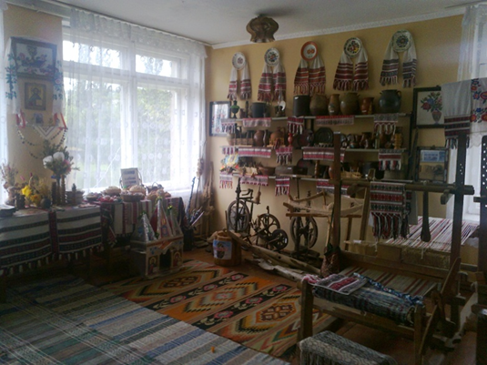
При Хижанському ЗЗСО I-III ст..-ЗДО Королівської селищної
ради Закарпатської області діє шкільний музей ткацтва,який
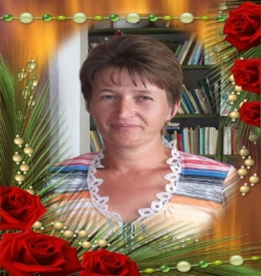
відкрито 1987 року
Директор школи :Чутора Марія Павлівна
Керівник музею:Ухач Оксана Петрівна
Площа музею 50 кв.м.
Загальна к-ть експонатів:550
Зареєстрований при Закарпатському
О обласному Центрі туризму краєзнавства,
екскурсій і спорту учнівської молоді
наказом Управління освіти і науки
Закарпатської обласної держадміністрації
від 03.03.03.№528Свідоцтво №06-25 Про відомчу реєстрацію музею при закладі освіти системи Міністерства освіти і науки України, видане управлінням освіти і науки Закарпатської обласної держадміністрації
2007 року Зареєстрований Управлінням освіти і науки Закарпатської облдержадміністрації Реєстраційний номер: 07-25 . Наказ Управління освіти і науки облдержадміністрації від 15 листопада 2007 року № 895
2008 року присвоєно звання «Зразковий музей» Наказ від 25.07.2008 № 68
Працює : понеділок – п’ятниця з 9-15 год
Адреса: Берегівський р-н, с.Хижа, вул. Миру, 57 тел.-3.-14-15

Нині, завдяки перебудовуючим процесам, що відбуваються в нашому суспільстві, створюються більш сприятливі умови для відродження народних обрядів, звичаїв. Саме життя вимагає виявляти, вивчати, узагальнювати і робити доступним все те, що збережено і дійшло до нас з минувшини. Адже, не може бути щасливим майбутнє народу, якщо він не знає свого минулого. Нинішній час викликав небувалий інтерес до вітчизняної історії, вождів національної культури, державності тощо. Як зберегти і передати нащадкам усі ті кращі надбання, що були виплекані протягом століть нашим народом ? Що потрібно зробити сьогодні аби і завтра лунала в селі народна пісня, щоб молодь не цуралася національного спадку, що залишили нам наші предки. Завдячуючи ентузіазму та клопіткій роботі дирекції школи , учням та керівнику музею, створений у школі музей ткацтва став частиною історії села, невичерпною скарбницею народної творчості
У 2016– 2021 н. р. робота Зразкового музею проводилася згідно Положень про музей, перспективного та річного плану музею з усіх напрямків його основних завдань. Експозиція музею має кілька розділів:
ткацтво- від прялки та веретен до справжнього ткацького станка
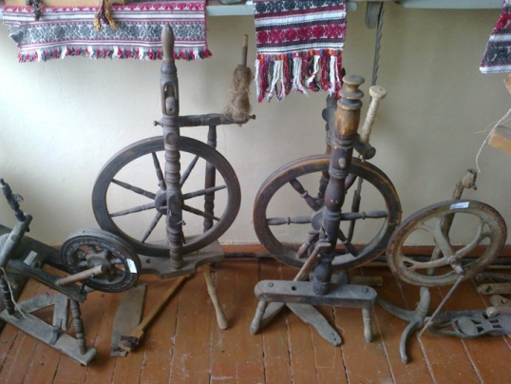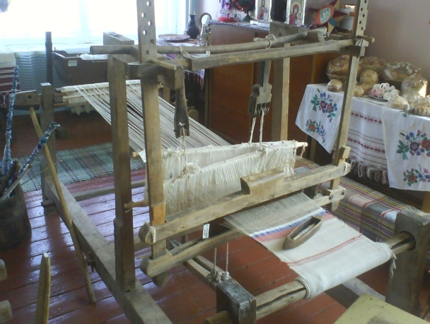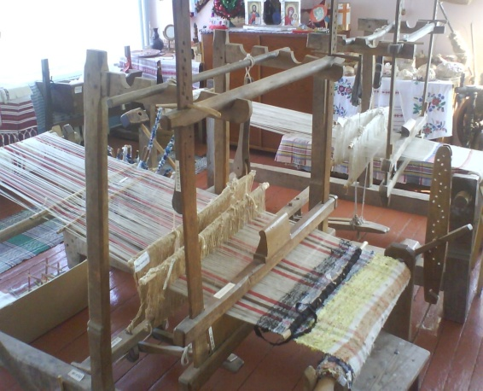

- «І на тім рушникові…». У цьому розділі представлені вишиті роботи майстринь села. Це рушники, доріжки, скатерті , серветки. Вишивки мають різну техніку виконання як хрестиком, так і гладдю. Часто на рушниках можна розпізнати прадавні архаїчні символи: дерева життя, безконечники.; 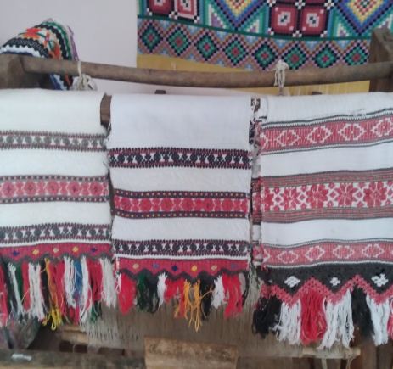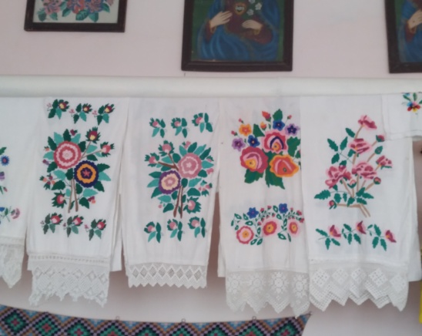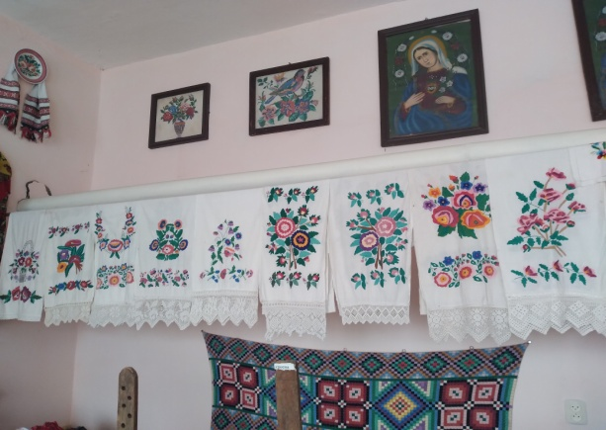
- побут Тут представлено зразки чоловічого та жіночого одягу, речі побуту – колиска, стіл, лави, праники, мотовила - тобто, усе, що супроводжувало побутові справи наших предків; 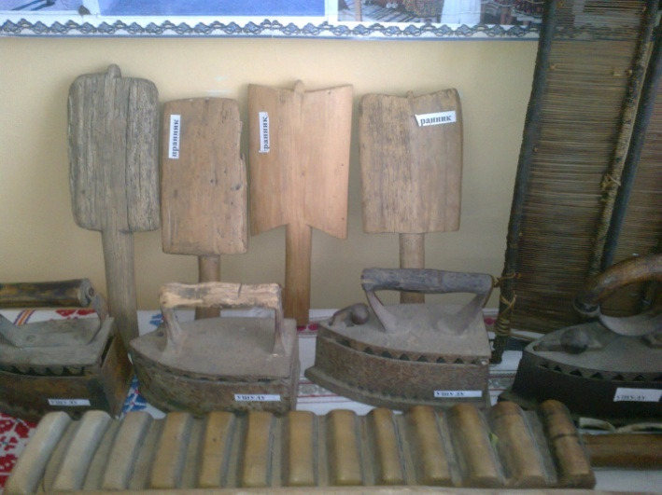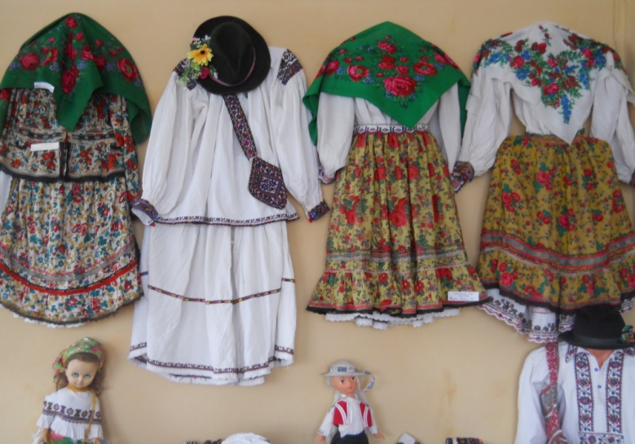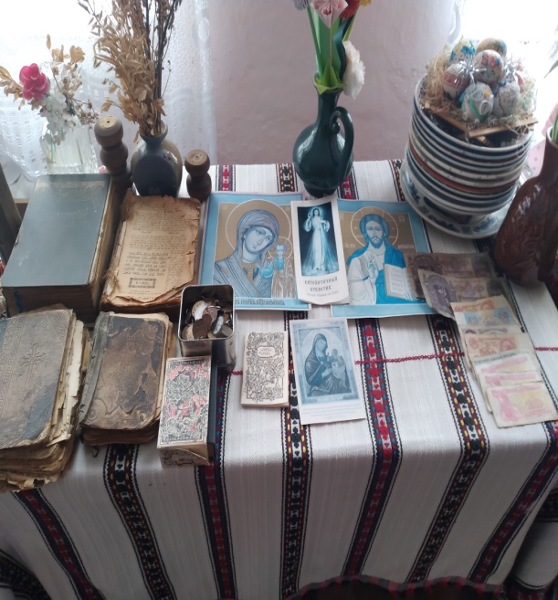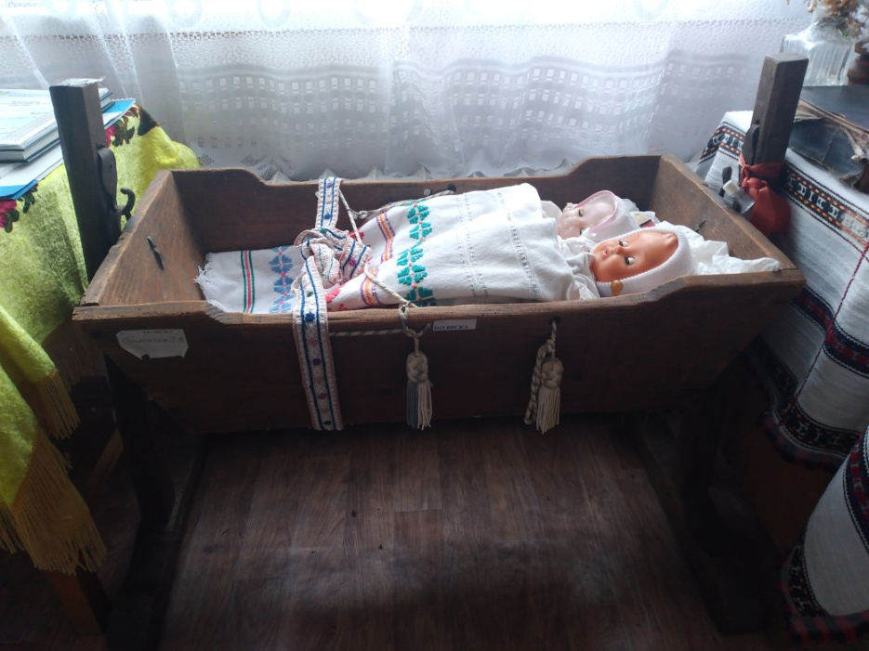
- Керамічні вироби. Кожен експонат цього розділу має свою цікаву історію. Усі вони дбайливо зібрані завдяки старанням вчителів , учнів та жителів села.
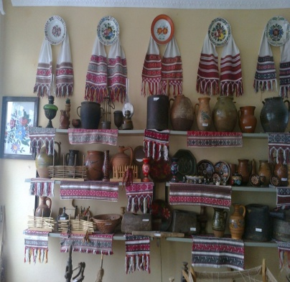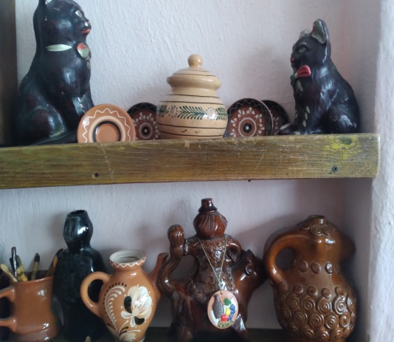
етнографія ,фольклор краю

Тут зібрані не лише вироби ткацтва, вишивання, а й боднарства, народних промислів. Кожна з речей унікальна, експонати згруповані – залежно від тематики.

Друга кімната музею,де знаходиться лада(прототип сучасного дивану подарувала Палешник М.В.)), вишиті заповіт , портрет Шевченка,герб України (подарувала Палінчак К. М.Шенцова О.О.)
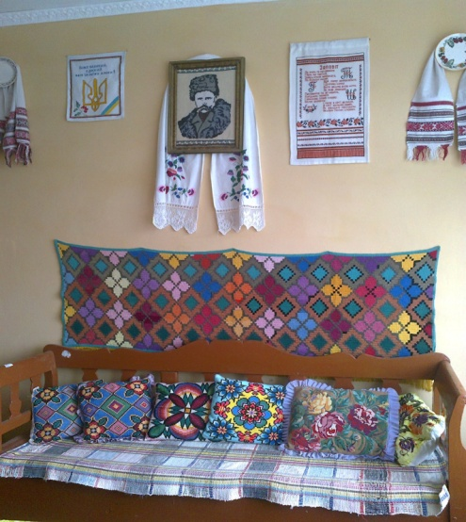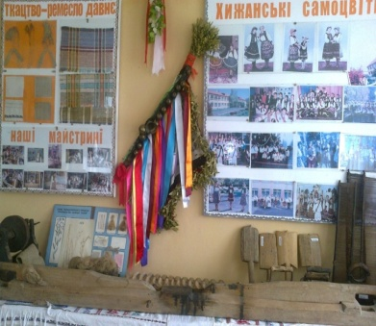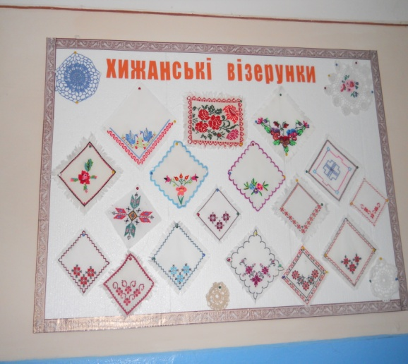
У музеї ведеться літопис краю, рукописні альбоми : «Історія фольклорного колективу « Хижаночка», та «Майстрині нашого села», виготовлено стенди «Ткацтво – ремесло давнє», «Хижанські самоцвіти», «Хижанські візерунки».Експонати музею є результатом пошукової роботи гуртківців, керівника музею та батьків.Музей є місцем наукової творчості учнів. Вчителі, класні керівники та вихователі планують свою роботу у тісному зв’язку з роботою музею Використовуємо такі форми і методи роботи як екскурсії, лекції, семінари, уроки з ЯДС, зустрічі з відомими земляками, поетами рідного краю, гостями школи.
Наш музей відвідують учні сусідніх шкіл, вчителі району, області. У книзі відгуків залишили записи про свої враження відвідувачі з багатьох куточків нашої області.
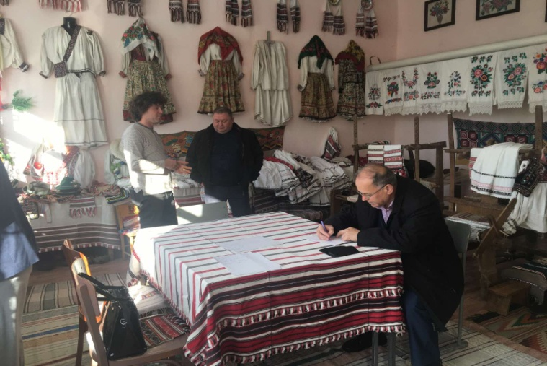
Кожен рік музей поповнюється новими експонатами Члени ради музею і далі ведуть пошукову і дослідницьку роботу.
Різноманітна просвітницька та культурно-масова робота складалась з оглядових і тематичних екскурсій, лекцій, зустрічей і святкових заходів,. Усього за 5 років проведено :
Екскурсії – ( 29 ) :
Тематичні лекції – ( 16 );
Зустрічі з представниками місцевих організацій– (12);
Святковий тематичний захід – (12);
Музей відвідало 460 відвідувачів, з них 330 – діти та учнівська молодь

На базі музею проводилась гурткова робота: гурток «Юні музеєзнавці» , як одна з форм роботи з розвитку творчих здібностей та суспільної активності учнів , які освоювали в загальних рисах основи музейної справи, залучались до пошуково-дослідницької, фондової та експозиційної роботи, відвідали музеї різних профілів і напрямків.
Мета роботи з гуртківцями:ввести у світ минулого,на основі експонатів, що зберігаються в музеї, дати загальне уявлення про основні елементи українського національного одягу як історичного свідотцтва народного побуту, відрізняти національний одяг від сучасного, бачити їх історичний зв’язок . дати поняття розвитку і удосконалювання одягу ,виховання почуття гордості за свій народ, поважного відношення до минулого, національних традицій, формування творчої активності, виховання музейної культури,познайомити дітей з історією наших предків, розширити знання учнів про славне минуле українського народу, його мужність, героїзм, розвивати зв’язне мовлення, виховувати почуття громадянськості
.У музеї учні вчаться давньому ремеслу – ткацтву. Бо кросна в робочому стані. На них можна ткати полові доріжки, полотно: просте або узорчасте. Робота поєднується з вивченням старовинних пісень, ігор та звичаїв нашого краю.
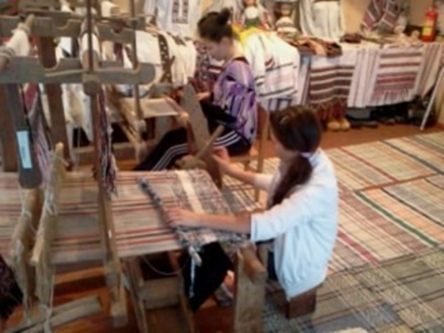

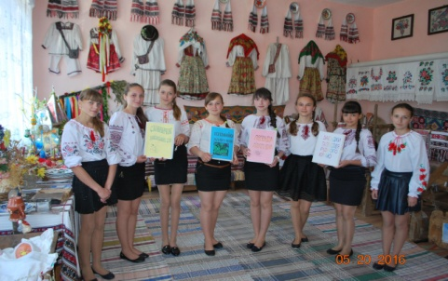
Ними зібрано багато легенд, казок, коломийок, приказок, що зберігаються в папках:
1. Звичаї і обряди рідного краю.
2. Загадки та прислів’я рідного краю.
3. Легенди рідного краю.
4. Коломийки рідного краю.
5.Словничок Хижанських слів.

За допомогою гуртківців в музеї проводилась і експозиційна робота. Значно оновлено новими експонатами експозиційно-тематичні розділи музею: стенди та вітрини ,
Зміст і напрямок пошуково – збиральної роботи цих років було спрямовано на пошук нових джерел з історії створення і розвитку а також з історії збереження традицій нашого народу.
Фонди музею за 2016 - 2021 н. р. збільшилися на 100одиниць. Інформаційно - бібліографічний розділ – на 49. Усього фонди музею складають 650 музейних предмети

Одним із пріоритетних напрямів роботи гуртка є екскурсійна діяльність. Подорож дає можливість доповнити, оживити ті знання, які отримали учні під час навчального процесу. Починаємо екскурсійну діяльність з рідного краю. Зокрема, під час оглядової екскурсії « історія, сучасність, майбутнє» учні знайомляться з історичним минулим краю, пам’ятками архітектури. Членами ради музею відвідано 4 районних краєзнавчих музеїв області з метою ознайомлення з експозиціями та досвідом організації роботи по збереженню музейних фондів, екскурсійному обслуговуванню.Розроблено 8 тематичних екскурсій згідно експозиційних розділів, 4 спеціальних тематичних екскурсії, що поглиблюють зміст відповідних експозиційних розділів музею.
Доповнюють знання учнів про рідний край експозиції сільського музею. Учні вивчають життя та діяльність видатних людей села. З цією метою були проведені зустрічі з Палінчак М.М.-деканом факультету міжнародних відносин УжНУ, Учні брали активну участь у зібранні експонатів , народних звичаїв та обрядів , традицій рідного села. Гуртківці записують фольклорні твори від батьків , дідусів, бабусь, сусідів. Для прикладу «свято та обряди», « Народні ігри». Оформлено альбоми : історія села, історія нашої школи,
матеріали усної народної творчості, історія фольклорного колективу «Хижаночка».художні промисли рідного краю,народні ігри , Одяг нашого краю.На основі матеріалів музею створено електронну презентацію школи, музею
У музеї проходять народні і родинні свята , вечорниці для дітей і батьків. В музеї систематично проводяться заняття гуртків, години спілкування, зустічі з народними умільцями, свята. Всі вони залишають глибокий слід у дитячих душах. На базі музею були проведені: майстер-клас по виготовленню ляльки-мотанки, виставка українських хусток, вишиванок, родинних поробок, сімейних альбомів, Найбільш цікавими для вихованців стали такі масові заходи: свято «Хто вміє віночки вити, той вміє життя любити», свято « І на тім рушникові...», свято «Коса — дівоча краса» конкурс-виставка «Українська писанка», виставка робіт декоративно-прикладного мистецтва , відеозйомка «Національні страви» 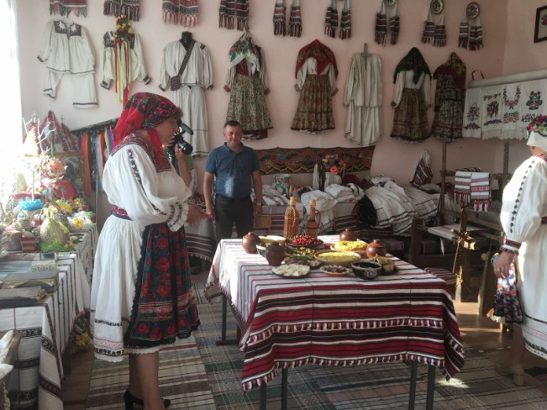 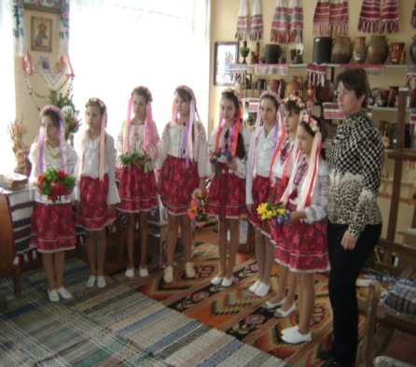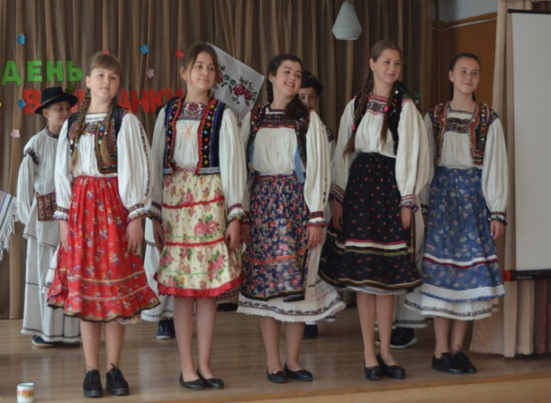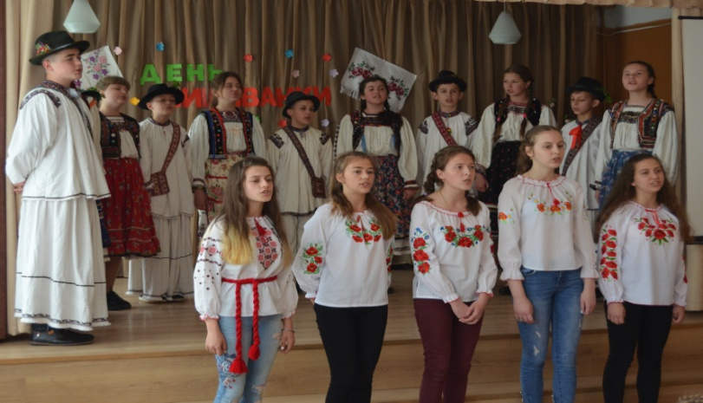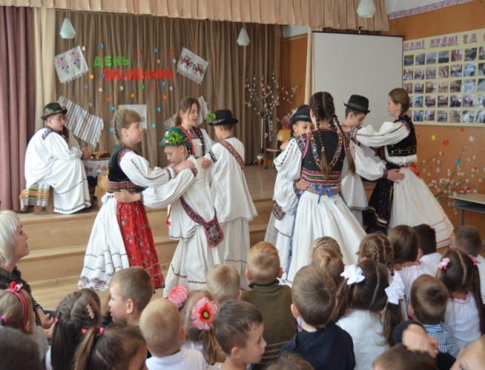
З особливою цікавістю проходять зустрічі з народними умільцями: бджолярами, коровайницями, вишивальницями , свята-виставки, театралізовані дійства, перегляди відеофільмів.
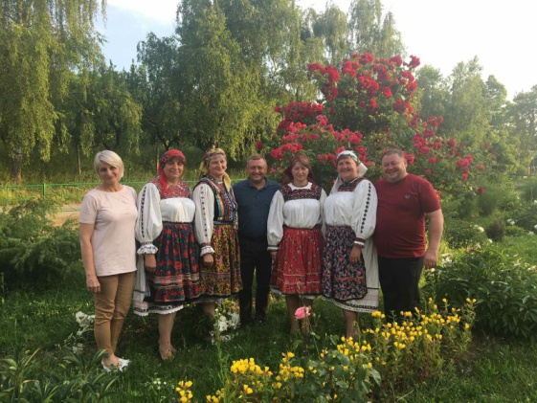
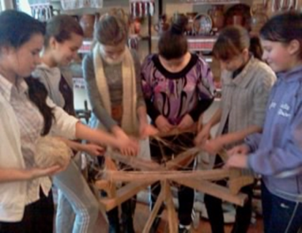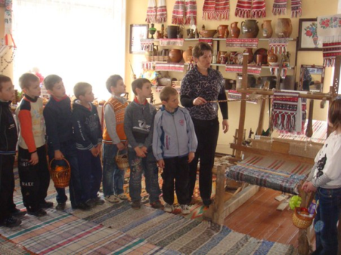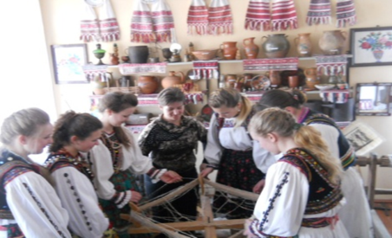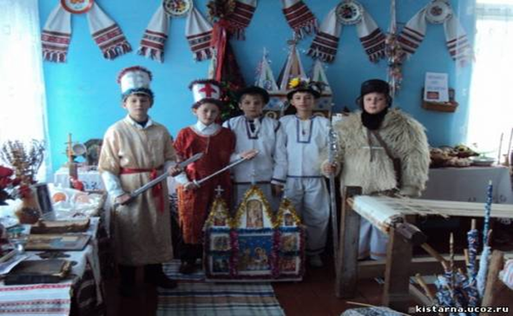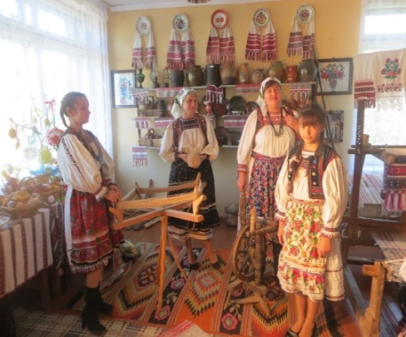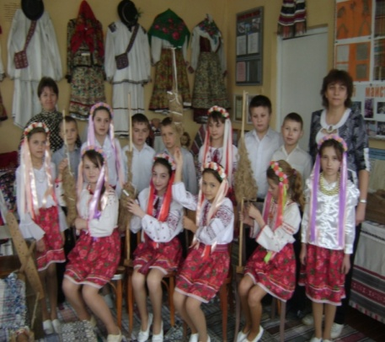

У рамках проекту «Євро інтеграція» підтримуємо зв'язок із повітовим музеєм Сату –Маре (Румунія).

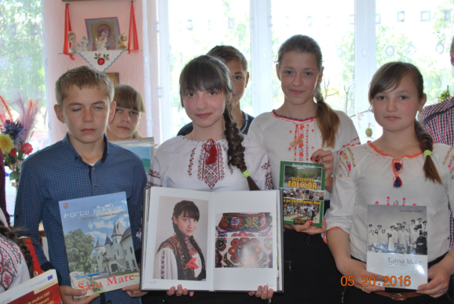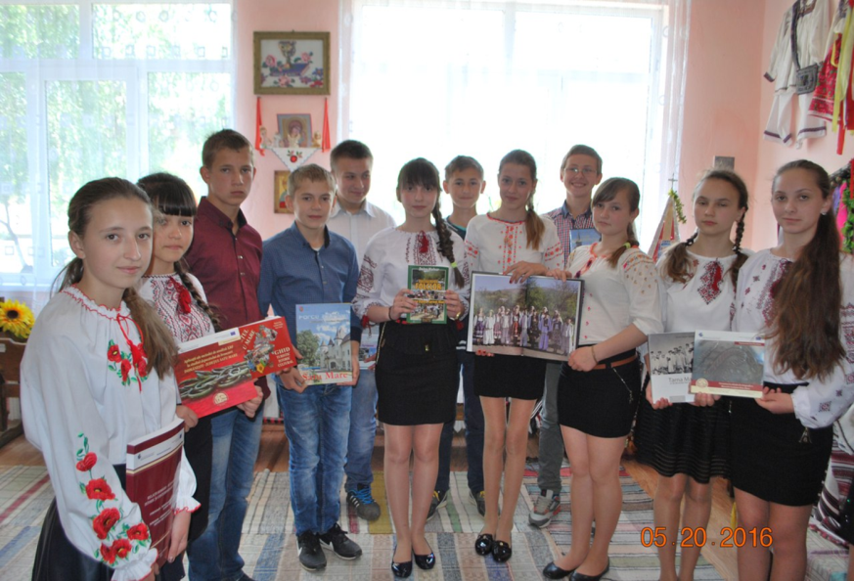
Із наближенням зимових свят учні готують різдвяні прикраси із свічок , шишок ,горіхів, а також ялинкових гілок.Учні підготували різдвяні пісні, традиції та звичаї ,а також рецепти.
Під час Великодніх свят виготовляють писанки , приносять зразки пасок, оформлення великодніх кошиків.
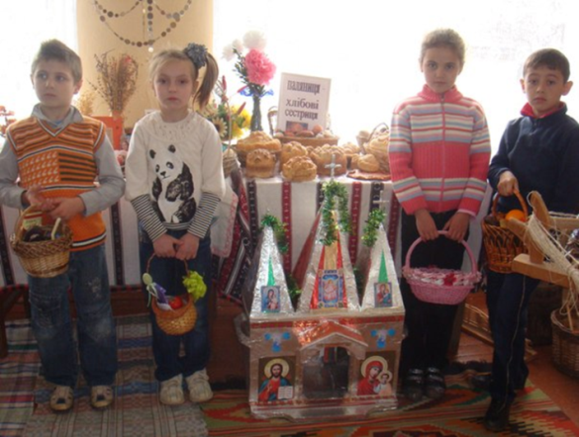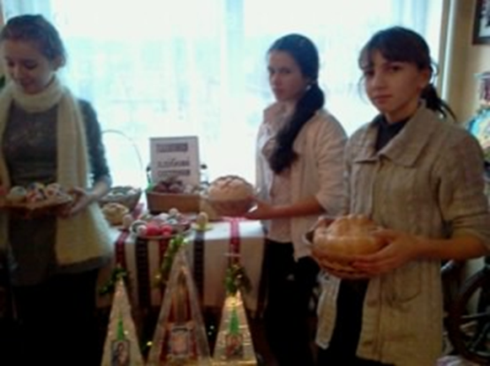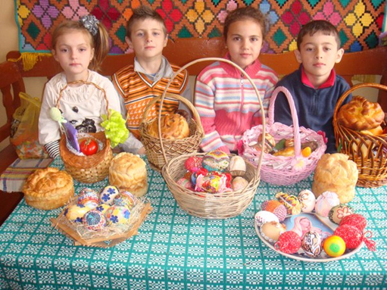

На базі нашого музею проходили зйомки румунського документального фільму та книги «Від нитки до костюма»(DE LA FIR LA COSTUM) про закарпатсько-румунські традиції вишивання,презентація якого відбулася під час відкритого заняття гуртка„Юні музеєзнавці” Виноградівського районного центру позашкільної роботи з дітьми. на тему «Зустріч вихованців гуртка з працівниками музею Сату-Маре» Сюжет фільму складається з розповідей представників того чи іншого населеного пункту про особливості їхньої вишивки, про їхнє вбрання та традиції його виготовлення
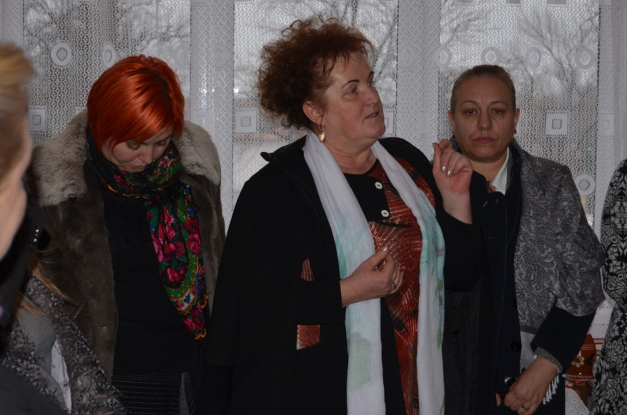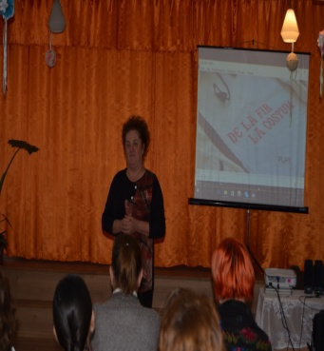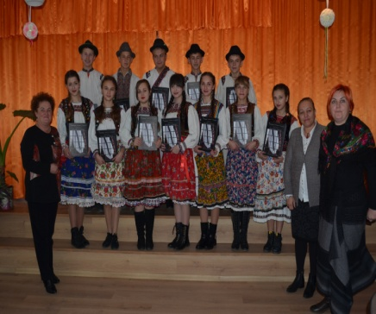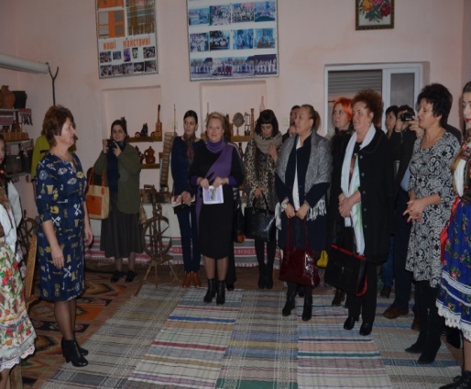
Книгу, написану трьома мовами (румунською, українською та англійською) „Від нитки до костюма” та диск із фільмом отримали всі учасники відкритого заняття
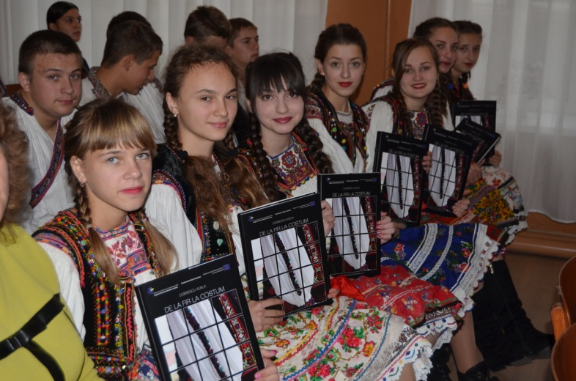
Здобули перемогу обласного етапу у Всеукраїнській краєзнавчій конференції
учнівської молоді « Мій рідний край, моя земля очима сучасників.»
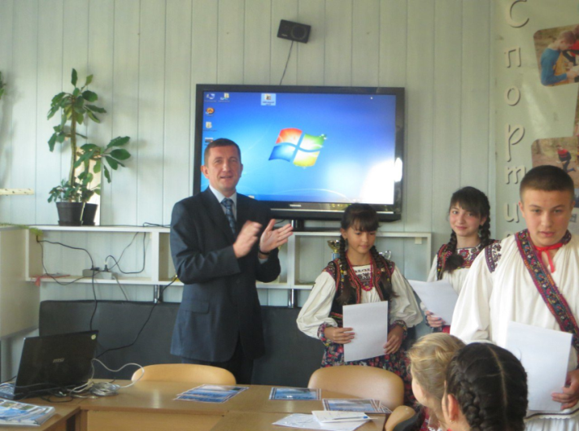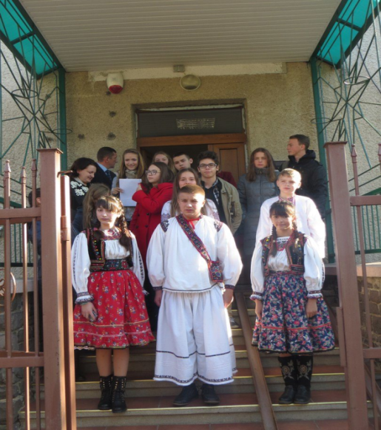
Взяли участь у фестивалі музеїв ,який проходив на базі Виноградівської школи №3
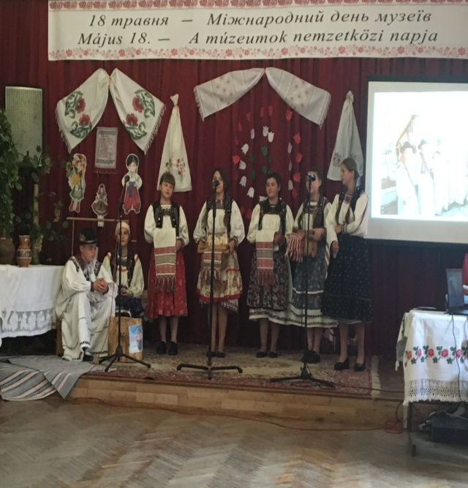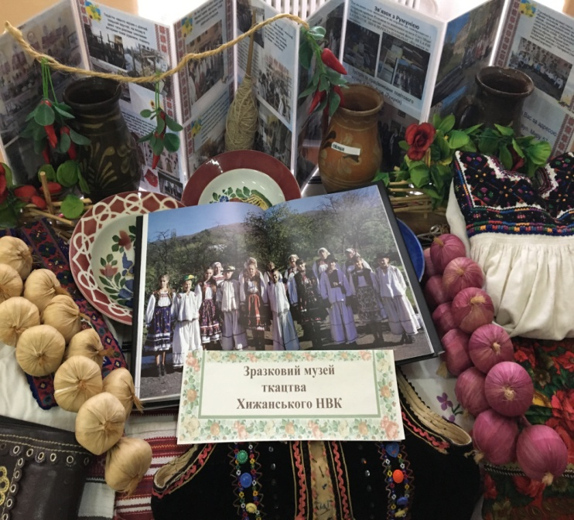

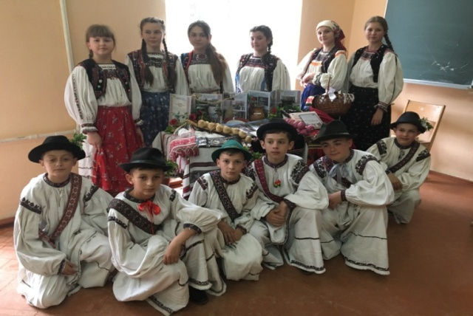
Виступ гуртківців під час районного семінару вчителів образотворчого мистецтва
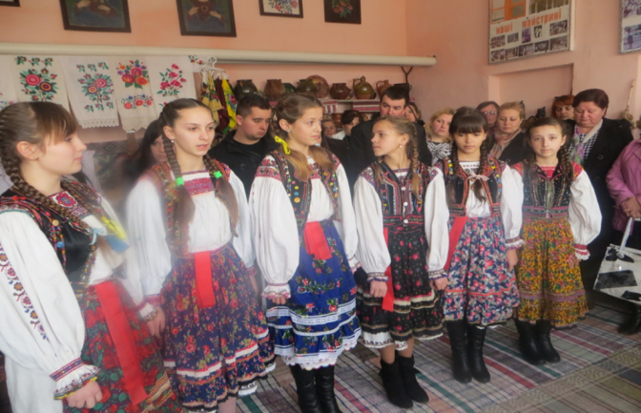
У 2017 -2020 н.р.Взяли участь у І (обласному) турі Всеукраїнського конкурсу екскурсоводів музеїв навчальних закладів «Край, в якому я живу», у краєзнавчій конференції, написали краєзнавчо- дослідницьку роботу на тему « Ткацтво-ремесло давнє » «Особливості народного одягу мешканців села Хижа» «Побут, традиції, свята – села Хижа»

13 грудня 2019 року були запрошені на фестиваль колядок у румунське село Tarna Mare
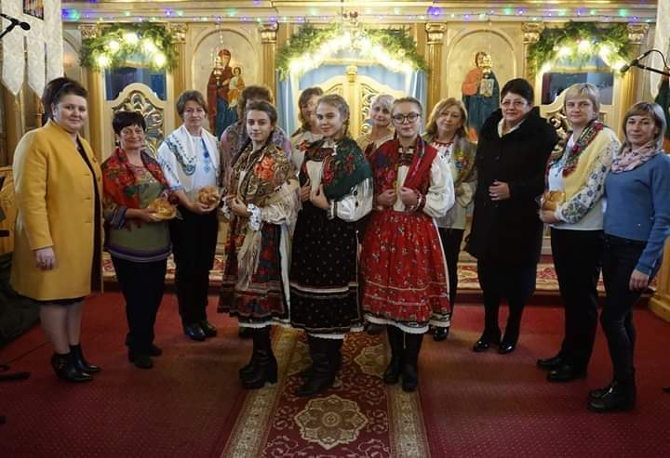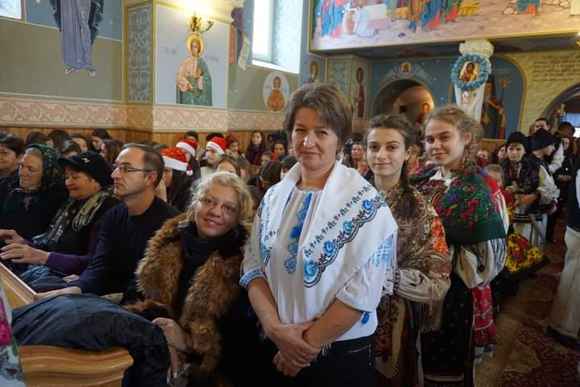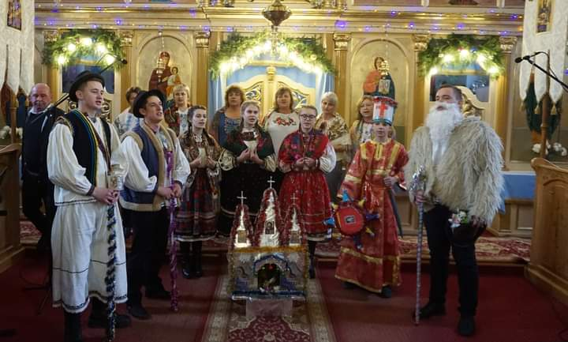

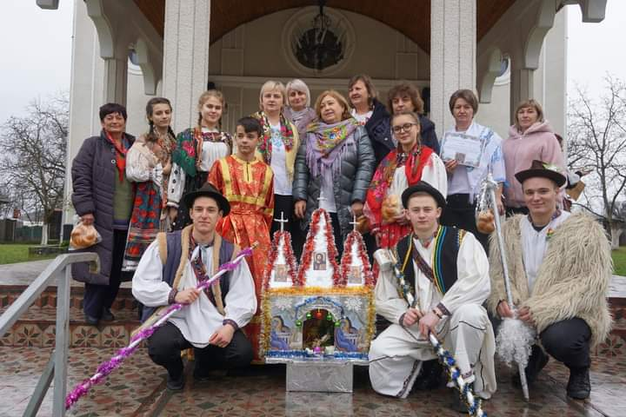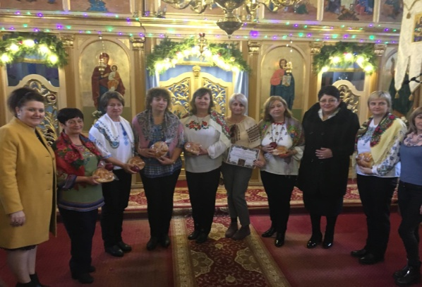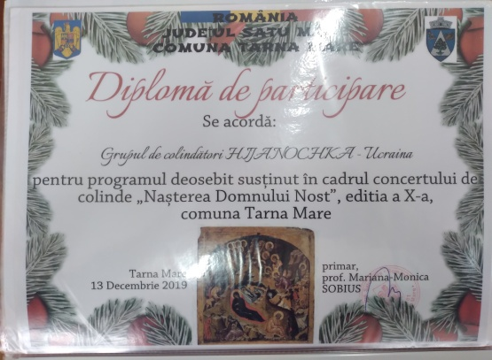

Пошуковцями зібрані спогади учасників війни і оформлено альбом: «Ніхто не забутий ,ніщо не забуто», пройшли зустрічі з учасниками бойових дій на сході України Батин Володимиром, Клопотарем Василем , Клопотарем Іваном,спогади яких знаходяться також в музеї. Підсумовуючи результати музейної роботи, треба зазначити, що нове покоління з гідністю приймає естафету вшанування героїв війни від батьків, дідів, прадідів, черпає уроки мужності, цивільної зрілості, стійкості, готовності до захисту своєї Батьківщини.
Наш музей відвідують багато випускників школи, та гості, які ніколи не пройдуть байдуже біля кімнатки, де зразу кидається у вічі ця дивовижна краса – речі, які збереглися ще лише у нас, де їх бережуть, щоб показати прийдешньому поколінню вироби зроблені власноруч їхніми близькими і далекими родичами села. І вже хто побачить, а може ще і доторкнеться до цього хоч би один раз, то вже ніколи не забуде про це,- воно залишиться, як кажуть у крові як спадок дітям їхнім і внукам.

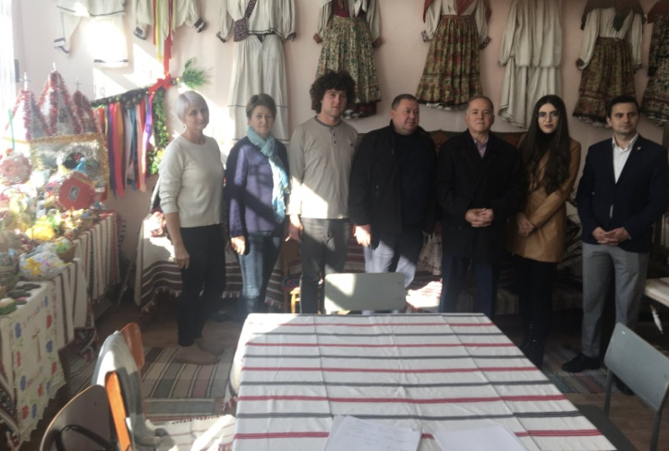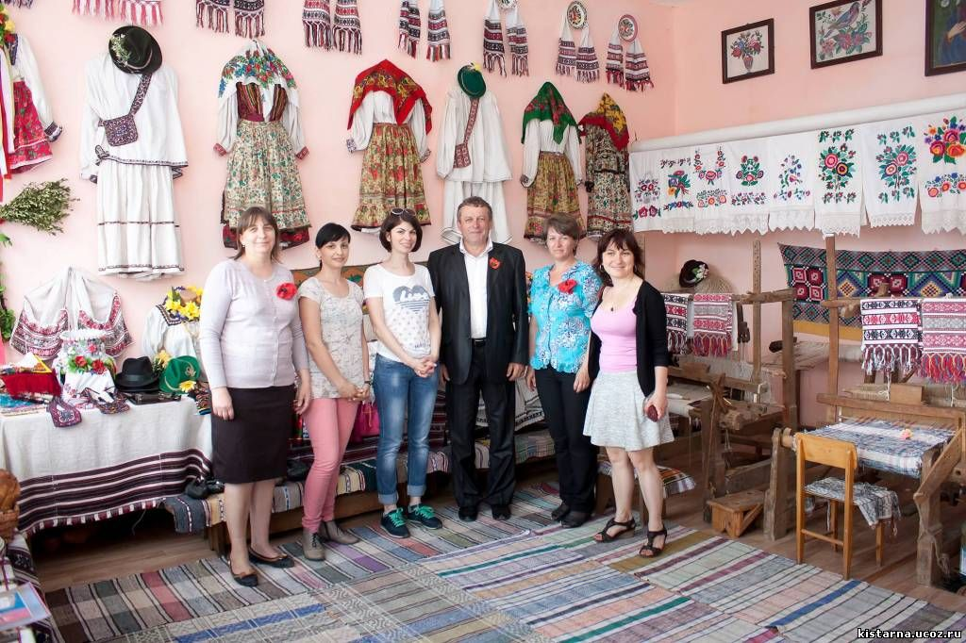

Шкільний музей запрошує кожного бажаючого відвідати його експозицію та доторкнутися до джерел духовності нашого народу
. 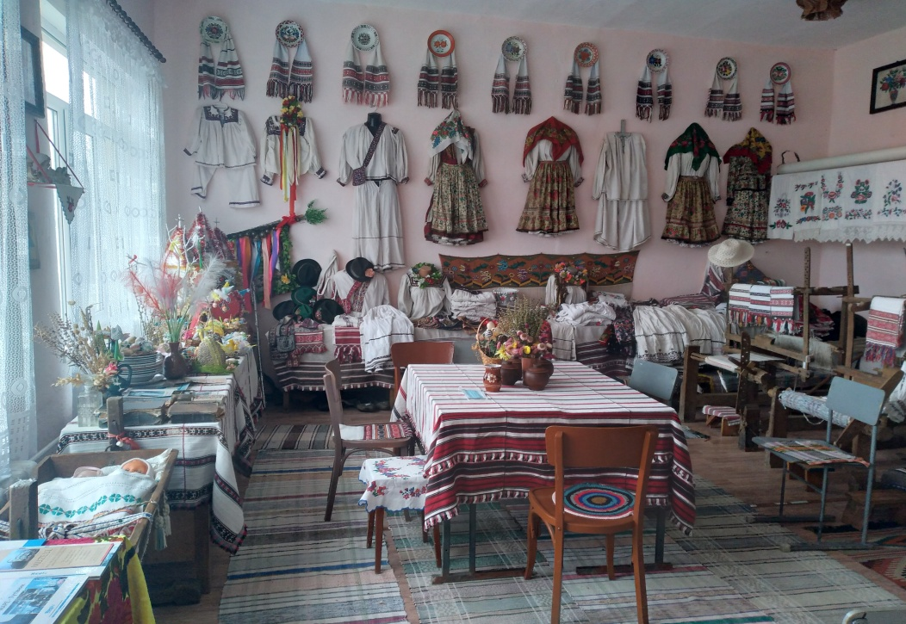
Ми плануємо і далі продовжувати і вдосконалювати роботу музею: продовжити систематизацію фотоматеріалів, газетних статей ,пошук нових матеріалів, не зупинятися на досягнутому;

Багато цікавих місць учні відвідали, але ще більше - попереду. Україна має всі підстави вважатися дивовижною країною, адже на її теренах збереглося велика кількість археологічних, історичних та архітектурних пам’яток, які здатні дивувати і захоплювати світ підростаючого покоління.

